แนวทางการพัฒนาการตลาดออนไลน์ผลิตภัณฑ์ของที่ระลึกผ้าไหม OTOP นวัตวิถี
บนฐานอัตลักษณ์ลายแก้วมุกดา เพื่อส่งเสริมการท่องเที่ยวชุมชนอย่างยั่งยืน
The Guidelines Online Marketing Development of Souvenir Products Using Nawatwithi OTOP Silk with the Kaew Mukda Pattern Identity to Promote Sustainable Community Tourism
ธัญสุดา ช่อวงศ์¹ ฐิรชญา ชัยเกษม²
E-mail: Thansuda.ch@kkumail.com, thirachaya@kku.ac.th
บทคัดย่อ
การศึกษาวิจัยครั้งนี้มีวัตถุประสงค์เพื่อ 1) เพื่อศึกษาและวิเคราะห์ศักยภาพการตลาดทางตรงของผลิตภัณฑ์ของที่ระลึก
ผ้าไหม OTOP นวัตวิถี บนฐานอัตลักษณ์ลายแก้วมุกดา เพื่อส่งเสริมการท่องเที่ยวชุมชนอย่างยั่งยืน และ2) เพื่อเสนอแนวทาง
การพัฒนาศักยภาพด้านการตลาดออนไลน์ประเภทผลิตภัณฑ์ของที่ระลึกผ้าไหม OTOP นวัตวิถี บนฐานอัตลักษณ์ลายแก้วมุกดา
เพื่อส่งเสริมการท่องเที่ยวชุมชนอย่างยั่งยืน โดยใช้วิธีวิจัยแบบผสมผสาน (Mixed Methods Research) คือ การวิจัยเชิงคุณภาพ (Qualitative Research) และการวิจัยเชิงปริมาณ (Quantitative Research) ประชากรและกลุ่มตัวอย่างที่ใช้ในการศึกษาวิจัย ได้แก่ หน่วยงานภาครัฐ จำนวน 5 คน ตัวแทนกลุ่มผู้ผลิตผลิตภัณฑ์ของที่ระลึกผ้าไหมลายแก้วมุกดา จำนวน 5 คน และนักท่องเที่ยว จำนวน 400 คน เครื่องมือที่ใช้ในการวิจัย ประกอบด้วย แบบสัมภาษณ์เชิงลึก แบบประชุมกลุ่มย่อย แบบประชุมเชิงปฏิบัติการ และแบบสอบถาม สถิติที่ใช้ในการวิเคราะห์ข้อมูลได้แก่ ค่าเฉลี่ย ค่าร้อยละ และค่าส่วนเบี่ยงเบนมาตรฐาน
ผลการศึกษาวิจัยพบว่า ผลิตภัณฑ์ของที่ระลึกผ้าไหม OTOP นวัตวิถี บนฐานอัตลักษณ์ลายแก้วมุกดา มีรูปแบบและลวดลายเป็นเอกลักษณ์ มีความหมายสื่อถึงจังหวัดมุกดาหาร แต่ส่วนใหญ่มองว่าผ้าไหม OTOP นวัตวิถี มีราคาแพง เข้าถึงกลุ่มเป้าหมายได้เฉพาะบางกลุ่ม ใช้เวลาผลิตเป็นเวลานานในการจำหน่ายผลิตภัณฑ์ของที่ระลึกผ้าไหม แนวทางการพัฒนาการตลาดออนไลน์ คือ
การจัดทำแอปพลิเคชัน “แก้วมุกดา”เพื่อตอบโจทย์ตามความต้องการของกลุ่มเป้าหมายกลุ่มอื่นและสถานการณ์ในปัจจุบัน

คำสำคัญ: การตลาดออนไลน์ ลายแก้วมุกดา การท่องเที่ยวชุมชนอย่างยั่งยืน

Abstract
The purposes of this research were to study the marketing potential of souvenir products using Nawatwhiti OTOP silk with the Kaew Mukda Pattern identity and to propose guidelines for the potential online developmental marketing of souvenir products using Nawatwithi OTOP silk with Kaew Mukda pattern identity to promote sustainable community tourism and to offer it to the government. By using Mixed Methods Research is qualitative research and quantitative research. The population and sample groups used in this research consisted of 5 state agencies, 5 representatives of producer groups of silk souvenir products, and 400 tourists. The statistics used for data analysis were averages, percentages, and standard deviations.
Analysis revealed that souvenir product with Nawatwithi OTOP silk using the Kaew Mukda pattern identity are unique and that the pattern has a connection to Mukdahan Province. It was found that most of
the Nawatwithi OTOP silk is expensive, it is hard to reach specific target groups, and that it takes a long time to produce the silk. The Marketing development guidelines is created by utilizing online media to sell souvenir products via applications to meet the needs of the other target groups and current situation.

Keywords: online marketing, Kaew Mukda pattern, community sustainable tourism

¹ นักศึกษาหลักสูตรบริหารธุรกิจมหาบัณฑิต สาขาวิชาการจัดการนวัตกรรมการท่องเที่ยวและไมซ์ คณะการบริหารธุรกิจและการบัญชี มหาวิทยาลัยขอนแก่น
² อาจารย์ประจำสาขาวิชาการจัดการนวัตกรรมการท่องเที่ยวและไมซ์ คณะการบริหารธุรกิจและการบัญชี มหาวิทยาลัยขอนแก่น
ความเป็นมาของปัญหา
ผ้าไทย เป็นมรดกทางวัฒนธรรมที่มีความล้ำค่าและความเป็นเอกลักษณ์ของไทยที่บรรพบุรุษได้สืบสานมรดกภูมิปัญญา
จากรุ่นสู่รุ่นจนถึงปัจจุบัน แสดงถึงความเป็นตัวตนของชุมชน ลวดลายต่างๆ บนผืนผ้าสื่อความหมายให้ทราบถึงขนบธรรมเนียม ประเพณี ความเชื่อ ของแต่ละท้องถิ่นที่มีความแตกต่างกัน และผ้าไทยเป็นเครื่องบ่งบอกเอกลักษณ์ความเป็นไทยด้านเครื่องนุ่งห่มซึ่งสามารถสะท้อนวิถีชีวิต ศิลปวัฒนธรรม และภูมิปัญญาในแต่ละภูมิภาคได้เป็นอย่างดี ผ้าไทยมิใช่เพียงปัจจัยหนึ่งในการดำรงชีวิตเท่านั้น
แต่ยังเป็นศูนย์รวมของมรดกภูมิปัญญาที่บรรพบุรุษได้ประดิษฐ์ คิดค้นขึ้นเป็นระยะเวลานาน (กรมส่งเสริมวัฒนธรรม กระทรวงวัฒนธรรม, 2561)
จังหวัดมุกดาหารเป็นจังหวัดชายแดนทางภาคตะวันออกเฉียงเหนือติดกับสาธารณรัฐประชาธิปไตยประชาชนลาว โดยมี
แม่น้ำโขงเป็นเส้นกั้นพรมแดน ประกอบด้วย 7 อำเภอ มีทำเลที่ตั้งอยู่ปลายทางด้านตะวันออกสูงสุดของประเทศไทย ตามแนวระเบียงเศรษฐกิจตะวันออก-ตะวันตก (East West Economic Corridor: EWEC) ซึ่งจังหวัดมุกดาหารเป็นจุดเชื่อมโยงทางการค้าและวัฒนธรรมที่สำคัญกับประเทศในอนุภูมิภาคลุ่มแม่น้ำโขงที่มีอุปสงค์ทางการค้าสูงหลายประเทศ ในปี 2545 ผู้ว่าราชการ
จังหวัดมุกดาหารมีแนวคิดให้มีผ้าที่เป็นเอกลักษณ์ของจังหวัดมุกดาหารขึ้นตามภูมิปัญญาท้องถิ่น เพื่อรักษาวัฒนธรรม ประเพณีดั้งเดิมให้คงอยู่ จึงพิจารณาให้ผ้าลายแก้วมุกดาเป็นผ้าเอกลักษณ์ประจำจังหวัด แต่ละลายมีเอกลักษณ์และความหมายของจังหวัดมุกดาหาร โดยลายผ้าประจำจังหวัดผืนแรกถูกคิดค้นขึ้นใหม่โดยกลุ่มทอผ้าไหมบ้านภู (สำนักอนุรักษ์และตรวจสอบมาตรฐานหม่อนไหม
กรมหม่อนไหม กระทรวงเกษตรและสหกรณ์, 2562) สำหรับผลิตภัณฑ์ของที่ระลึกผ้าไหมลายแก้วมุกดา ประกอบด้วย กระเป๋า
พวงกุญแจ ผ้าคลุมไหล่ ผ้าพันคอ ผ้าซิ่น เสื้อผ้า กระโปรง เสมือนเป็นตัวแทนของจังหวัดมุกดาหาร แต่ในปัจจุบันผลิตภัณฑ์ของที่ระลึกผ้าไหมลายแก้วมุกดากำลังถูกลดเลือน ถดถอยหายไป และขาดการประชาสัมพันธ์และการส่งเสริมทางการตลาดไม่ต่อเนื่อง
ทำให้มีผลิตภัณฑ์อื่นเข้ามาแทนที่
จากที่กล่าวมาข้างต้น ผู้ศึกษาวิจัยจึงเล็งเห็นถึงศักยภาพที่จะพัฒนาการตลาดผลิตภัณฑ์ของที่ระลึกผ้าไหมลายแก้วมุกดา และเสนอแนวทางการพัฒนาการตลาดผลิตภัณฑ์ของที่ระลึกผ้าไหม OTOP นวัตวิถี บนฐานอัตลักษณ์ลายแก้วมุกดา เพื่อส่งเสริม
การท่องเที่ยวอย่างยั่งยืน ให้กลับมาเป็นที่รู้จักและสร้างความสนใจให้กับนักท่องเที่ยวผ่านสื่อออนไลน์ เพื่อตอบโจทย์นักท่องเที่ยวและกลุ่มเป้าหมายอื่นๆ ที่ไม่สามารถเข้าถึงผลิตภัณฑ์ของที่ระลึกผ้าไหมลายแก้วมุกดาได้ อาจสนับสนุนให้เกิดการสร้างอาชีพ และรายได้ให้กับชุมชนท้องถิ่นในการเพิ่มมูลค่าทางการท่องเที่ยวและส่งเสริมเศรษฐกิจของจังหวัดได้เป็นอย่างดี

วัตถุประสงค์ของการวิจัย
1. เพื่อศึกษาและวิเคราะห์ศักยภาพการตลาดทางตรงของผลิตภัณฑ์ของที่ระลึกผ้าไหม OTOP นวัตวิถี บนฐานอัตลักษณ์
ลายแก้วมุกดา เพื่อส่งเสริมการท่องเที่ยวชุมชนอย่างยั่งยืน
2. เพื่อเสนอแนวทางการพัฒนาการตลาดออนไลน์ประเภทผลิตภัณฑ์ของที่ระลึกผ้าไหม OTOP นวัตวิถี บนฐานอัตลักษณ์ลายแก้วมุกดา เพื่อส่งเสริมการท่องเที่ยวชุมชนอย่างยั่งยืน

วิธีดำเนินการวิจัย
1. ประเภทของการวิจัย
การศึกษาวิจัยครั้งนี้ผู้ศึกษาวิจัยได้ใช้รูปแบบการวิจัยแบบผสมผสาน (Mixed Methods Research) ซึ่งประกอบด้วย
การวิจัยเชิงคุณภาพ (Qualitative Research) ร่วมกับวิจัยเชิงปริมาณ (Quantitative)
2. ประชากรและกลุ่มตัวอย่าง
ผู้ศึกษาวิจัยกำหนดประชากรและกลุ่มตัวอย่างออกเป็น 3 กลุ่ม ดังนี้
2.1 ประชากร จากการเก็บรวบรวมข้อมูลเชิงคุณภาพ โดยใช้วิธีการคัดเลือกแบบเฉพาะเจาะจง (Purposive Sampling) ประกอบด้วย
2.1.1 หน่วยงานภาครัฐที่มีส่วนเกี่ยวข้องกับการตลาดผลิตภัณฑ์ของที่ผ้าไหม OTOP นวัตวิถี บนฐานอัตลักษณ์
ลายแก้วมุกดา จำนวน 5 คน
2.1.2 กลุ่มผู้ผลิตผลิตภัณฑ์ของที่ระลึกผ้าไหม OTOP นวัตวิถี บนฐานอัตลักษณ์ลายแก้วมุกดา จำนวน 5 กลุ่ม 2.2 กลุ่มตัวอย่าง
นักท่องเที่ยวที่เดินทางเข้ามาท่องเที่ยวในแหล่งท่องเที่ยวและชุมชนที่ผลิตผลิตภัณฑ์ของที่ระลึกผ้าไหม OTOP นวัตวิถี โดยการแจกแบบสอบถามด้วยวิธีสุ่มแบบบังเอิญหรือตามความสะดวก (Accidental or Convenience Sampling) จำนวน 400 คน จากการคำนวณกลุ่มตัวอย่างกรณีไม่ทราบจำนวนประชากร (Cochran, 1953) โดยกำหนดค่าความเชื่อมั่นร้อยละ 95 และระดับ
ความคลาดเคลื่อนร้อยละ 5
3. เครื่องมือที่ใช้ในการเก็บข้อมูล
การศึกษาวิจัยเรื่อง “แนวทางการพัฒนาการตลาดออนไลน์ผลิตภัณฑ์ของที่ระลึกผ้าไหม OTOP นวัตวิถี บนฐาน
อัตลักษณ์ลายแก้วมุกดา เพื่อส่งเสริมการท่องเที่ยวชุมชนอย่างยั่งยืน” ผู้ศึกษาวิจัยได้กำหนดเครื่องมือที่ใช้ในการเก็บรวบรวมข้อมูล จำนวน 4 ประเภท ดังนี้
3.1 แบบสัมภาษณ์เชิงลึก (In-depth interview) เป็นการสัมภาษณ์รายบุคคลเพื่อสอบถามประเด็นปัญหาแบบเจาะลึก โดยกำหนดคำถามแบบมีโครงสร้าง (Structure Interview) ทั้งคำถามปลายปิด (Close-ended Questions) และคำถามปลายปิด (Open-ended Questions) ซึ่งใช้กับกลุ่มตัวอย่าง 2 กลุ่ม ได้แก่ หน่วยงานภาครัฐและกลุ่มผู้ผลิตผลิตภัณฑ์ของที่ระลึกผ้าไหม OTOP นวัตวิถี บนฐานอัตลักษณ์ลายแก้วมุกดา
3.2 แบบสนทนากลุ่ม (Focus Group Discussion) ผู้ศึกษาวิจัยใช้วิเคราะห์เชิงพรรณนา จากการเก็บรวบรวมข้อมูลจากภาครัฐและกลุ่มผู้ผลิตผลิตภัณฑ์ของที่ระลึก ทั้งนี้ผู้ศึกษาวิจัยวิเคราะห์ข้อมูลจากแบบสัมภาษณ์เชิงลึก (In-depth Interview)
โดยกำหนดหัวข้อในการสนทนากลุ่มล่วงหน้าด้วยคำถามปลายเปิด เพื่อแลกเปลี่ยนความรู้ ระดมความคิดเห็น รวมถึงแลกเปลี่ยนทัศนคติและร่วมพูดคุยตอบข้อซักถาม ได้ข้อมูลที่เป็นจริงและน่าเชื่อถือมากที่สุด ซึ่งวิเคราะห์เนื้อหาที่ได้มาจากการศึกษา และ
สรุปข้อมูลที่ได้จากการสนทนากลุ่ม โดยแยกเป็นประเด็นสำคัญในแต่ละประเด็นเพื่อให้ได้มาซึ่งจุดเด่นและภาพรวมในการนำเสนอ
แนวทางการพัฒนาการตลาดออนไลน์ผลิตภัณฑ์ของที่ระลึกผ้าไหม OTOP นวัตวิถี
3.3 แบบประชุมเชิงปฏิบัติการ (Workshop) ผู้ศึกษาวิจัยใช้การวิเคราะห์เชิงพรรณนาจากการจัดประชุมเชิงปฏิบัติการ โดยใช้เครื่องมือวิเคราะห์สถานการณ์การตลาดผลิตภัณฑ์ของที่ระลึกผ้าไหม OTOP นวัตวิถี บนฐานอัตลักษณ์ลายแก้วมุกดา และนำเสนอแนวทางการพัฒนาการตลาดออนไลน์ผลิตภัณฑ์ของที่ระลึกผ้าไหม OTOP นวัตวิถี บนฐานอัตลักษณ์ลายแก้วมุกดา
เพื่อส่งเสริมการท่องเที่ยวชุมชนอย่างยั่งยืน
3.4 แบบสอบถามนักท่องเที่ยว (Questionnaire) โดยใช้คำถามปลายปิด (Close-ended Questions) และคำถามปลายเปิด (Open-ended Questions) สำรวจข้อมูลทั่วไปของนักท่องเที่ยว และข้อมูลความพึงพอใจด้านการตลาดผลิตภัณฑ์
ของที่ระลึกผ้าไหมลายแก้วมุกดา โดยมีเกณฑ์การให้คะแนนคำตอบจำนวน 5 ระดับ ตามแบบมาตราส่วนประมาณค่าของ Linkert’s Scale (Rating Scale) ซึ่งแบบสอบถามได้ผ่านการปรับปรุงแก้ไขเบื้องต้นนำไปหาค่าความเที่ยงตรง (Content Validity) และค่าดัชนี
ความสอดคล้อง (IOC: Index of Item Objective Congruence) ของแบบสอบถาม โดยนำเสนอต่อผู้เชี่ยวชาญด้านการท่องเที่ยวจำนวน 3 คน ตามสูตรของโรวิเนลลี่และแฮมเบิลตอน (Rovinelli and Hambleton, 1976) โดยค่าดัชนีความสอดคล้องที่ยอมรับได้ต้องมีค่าตั้งแต่ 0.50 ขึ้นไป และเพื่อตรวจสอบคุณภาพของเครื่องมือการศึกษาวิจัย โดยการใช้สูตรวิธีการหาค่าความเชื่อมั่นของแบบสอบถาม (Reliability) เพื่อหาค่าสัมประสิทธิ์แอลฟ่า (Alpha Coefficient) ตามวิธีการของ Cronbach (1951) เพื่อทดลองหาค่าความเชื่อถือแบบสอบถาม ซึ่งค่าสัมประสิทธิ์แอลฟ่าที่ยอมรับได้ต้องมีค่ามากกว่า 0.75 ขึ้นไป โดยได้ค่าสัมประสิทธิ์ความเที่ยงเท่ากับ 0.87
4. การเก็บรวบรวมข้อมูล
ผู้ศึกษาวิจัยได้เก็บรวบรวมข้อมูลปฐมภูมิและทุติยภูมิจากแหล่งข้อมูลที่ตรงตามวัตถุประสงค์ของการศึกษาวิจัย ดังนี้
4.1 การเก็บรวบรวมข้อมูลปฐมภูมิ (Primary Data) จากการสัมภาษณ์เชิงลึก (In-depth interview) การประชุม
กลุ่มย่อย (Focus Group) และการประชุมเชิงปฏิบัติการ (Workshop) โดยเก็บจากกลุ่มตัวอย่างจำนวน 2 กลุ่ม คือ หน่วยงานภาครัฐ จำนวน 5 คน และกลุ่มผู้ผลิตผลิตภัณฑ์ของที่ระลึกผ้าไหมลายแก้วมุกดา จำนวน 5 กลุ่ม
4.2 การเก็บรวบรวมข้อมูลทุติยภูมิ (Secondary Data) จากการศึกษา วิเคราะห์เอกสารและงานวิจัยที่เกี่ยวข้อง
รวมถึงบทความและข้อมูลจากสื่ออินเตอร์เน็ตของหน่วยงานภาครัฐและภาคเอกชน
การศึกษาวิจัยครั้งนี้ผู้ศึกษาวิจัยใช้เวลาในการศึกษาเริ่มตั้งแต่วันที่ 1 มีนาคม 2565 – 31 สิงหาคม 2565
5. การวิเคราะห์ข้อมูล
5.1 การวิเคราะห์ข้อมูลจากการสัมภาษณ์เชิงลึก (In-depth Interview) โดยการใช้แบบสัมภาษณ์เชิงลึกแบบมีโครงสร้างกับกลุ่มตัวอย่าง 2 กลุ่ม ได้แก่ หน่วยงานภาครัฐและกลุ่มผู้ผลิตผลิตภัณฑ์ของที่ระลึกที่มีความเกี่ยวข้องกับการตลาดผลิตภัณฑ์ของที่ระลึกผ้าไหมลายแก้วมุกดา ดังหัวข้อดังต่อไปนี้ 1) วิเคราะห์กลุ่มคำถามที่ใช้ในการสัมภาษณ์ โดยจัดกลุ่มประเด็นสำคัญของคำถามในแต่ละส่วนของแบบสัมภาษณ์ 2) วิเคราะห์ข้อมูลจากแบบสัมภาษณ์ โดยการสรุปสาระสำคัญตามขอบเขตเนื้อหา
ที่ผู้ศึกษาวิจัยกำหนดไว้ และ3) วิเคราะห์และสังเคราะห์ข้อมูลที่เกี่ยวข้องกับการตลาดผลิตภัณฑ์ของที่ระลึกผ้าไหม OTOP นวัตวิถี
บนฐานอัตลักษณ์ลายแก้วมุกดา
5.2 การวิเคราะห์ข้อมูลจากการสนทนากลุ่ม (Focus Group Discussion) ผู้ศึกษาวิจัยใช้การวิเคราะห์เชิงพรรณนา
โดยเก็บข้อมูลจากภาครัฐและกลุ่มผู้ผลิตผลิตภัณฑ์ของที่ระลึกผ้าไหมลายแก้วมุกดา คัดเลือกแบบเฉพาะเจาะจง (Purposive Sampling) โดยกำหนดหัวข้อในการประชุมกลุ่มย่อยสนทนากลุ่มล่วงหน้าด้วยคำถามปลายเปิด ซึ่งจะวิเคราะห์เนื้อหาที่ได้มาจากการศึกษาและสรุปข้อมูลที่ได้จากการสนทนากลุ่ม โดยแยกประเด็นสำคัญในแต่ละประเด็นเพื่อให้ได้มาซึ่งจุดเด่นและภาพรวม
การนำเสนอการตลาดออนไลน์ของผลิตภัณฑ์ของที่ระลึกผ้าไหมลายแก้วมุกดา
5.3 การวิเคราะห์ข้อมูลจากการประชุมเชิงปฏิบัติการ (Workshop) ผู้ศึกษาวิจัยใช้การวิเคราะห์เชิงพรรณนาจาก
การจัดประชุมเชิงปฏิบัติการโดยใช้เครื่องมือการวิเคราะห์ SWOT สำหรับสถานการณ์การตลาดผลิตภัณฑ์ของที่ระลึกผ้าไหม
ลายแก้วมุกดา เพื่อกำหนดประเด็นสำคัญ และนำเสนอแนวทางการพัฒนาการตลาดผลิตภัณฑ์ของที่ระลึกลายแก้วมุกดา
5.4 การวิเคราะห์ข้อมูลจากแบบสอบถามนักท่องเที่ยว (Questionnaire) โดยการใช้คำถามปลายเปิดและปลายปิด สำรวจข้อมูลทั่วไปของนักท่องเที่ยวและความพึงพอใจต่อการเลือกซื้อผลิตภัณฑ์ของที่ระลึกผ้าไหมลายแก้วมุกดา โดยวิเคราะห์ผลเป็นค่าร้อยละ ค่าเฉลี่ยและค่าส่วนเบี่ยงเบนมาตรฐาน ด้วยโปรแกรมสำเร็จรูป SPSS for Windows (Statistical Package for Social Science)

ผลการวิจัย
1. บริบททั่วไปของการตลาดผลิตภัณฑ์ของที่ระลึกผ้าไหม OTOP นวัตวิถี บนฐานอัตลักษณ์ลายแก้วมุกดา
จากการลงพื้นที่สำรวจ สัมภาษณ์ และเก็บข้อมูล พบว่า ผลิตภัณฑ์ของที่ระลึกผ้าไหมลายแก้วมุกดาจะมีการซื้อขายโดยตรงระหว่างผู้ผลิตและผู้ซื้อหรือสั่งจองตามความต้องการของลูกค้า แต่ได้รับการสนับสนุนจากภาครัฐและภาคเอกชน
เป็นบางส่วนเท่านั้น เนื่องจากยังไม่เป็นที่น่าสนใจอย่างแพร่หลายและได้รับความนิยมเฉพาะกลุ่ม จึงมีความซบเซาลงและ
ขาดการประชาสัมพันธ์และส่งเสริมการตลาดไม่ต่อเนื่องและมีผลิตภัณฑ์อื่นเข้ามาแทนที่ เช่น ผ้าหมักโคลน ผ้าฝ้ายย้อมคราม เป็นต้น ซึ่งปัจจุบันแหล่งผลิตผลิตภัณฑ์ของที่ระลึกลายแก้วมุกดายังคงมีอยู่น้อยและส่วนใหญ่ผู้ผลิตเป็นผู้สูงอายุ ใช้ระยะเวลาในการผลิต
เป็นเวลานาน เกิดการผลิตสินค้าไม่ทัน ทำให้ไม่สามารถจำหน่ายให้ลูกค้าได้ทันเวลา ซึ่งการตลาดผลิตภัณฑ์ของที่ระลึกผ้าไหม OTOPนวัตวิถี บนฐานอัตลักษณ์ลายแก้วมุกดามีแนวทางในการพัฒนาการตลาดผลิตภัณฑ์ของที่ระลึกให้เป็นที่รู้จักเพิ่มมากยิ่งขึ้น โดยดึงเสน่ห์ของผลิตภัณฑ์ของที่ระลึกเป็นฐาน ผู้ศึกษาวิจัยจึงวิเคราะห์การตลาดผลิตภัณฑ์ของที่ระลึกผ้าไหมลายแก้วมุกดา ได้ดังนี้

ตารางที่ 1 การวิเคราะห์สถานการณ์การตลาดผลิตภัณฑ์ของที่ระลึกผ้าไหม OTOP นวัตวิถี บนฐานอัตลักษณ์ลายแก้วมุกดา
จุดแข็ง | จุดอ่อน
1. เป็นผ้าเอกลักษณ์ประจำจังหวัดมุกดาหาร  2. มีลวดลายผ้าโบราณที่มีเอกลักษณ์และความหมายของจังหวัดมุกดาหาร  3. มีความโดดเด่นที่แตกต่างจากที่อื่น | 1. มีราคาแพง ทำให้เข้าถึงกลุ่มเป้าหมายบางกลุ่มเท่านั้น  2. การผลิตใช้เวลานาน เนื่องจากส่วนใหญ่ผู้สูงอายุเป็นผู้ผลิตเท่านั้น  3. ขาดการต่อยอดและพัฒนาผลิตภัณฑ์ของที่ระลึกให้เหมาะสมกับความต้องการของลูกค้า  4. มีผลิตภัณฑ์อื่นเข้ามาแทนที่ ทำให้ผลิตภัณฑ์ของที่ระลึกผ้าไหมลายแก้วมุกดาถดถอยลง  5. ขาดการประชาสัมพันธ์และการส่งเสริมทางการตลาด  ไม่ต่อเนื่อง
โอกาส | อุปสรรค
1. นโยบายต่างๆ ที่ได้รับการสนับสนุนและส่งเสริมจากภาครัฐ  2. ความหลากหลายของเทคโนโลยีและช่องทางการตลาดออนไลน์  3. การพัฒนาสินค้าและบริการด้านการท่องเที่ยวเชิงวัฒนธรรมอย่างเป็นระบบ  4. การยกระดับมาตรฐานบุคลากร สินค้าและการบริการทางการท่องเที่ยวจังหวัดสู่ความยั่งยืน | 1. การแพร่ระบาดของโรคอุบัติใหม่ไวรัส โควิด 19 (COVID-19)  2. เกิดปัญหาการชะลอตัวและการผันผวนทางเศรษฐกิจ  ด้านอุตสาหกรรมการท่องเที่ยว  3. ปัญหาทางการเมืองที่ส่งผลต่อภาพลักษณ์ของประเทศ  4. เกิดการว่างงานและการเลิกจ้างงาน  5. ค่าครองชีพสูงขึ้นที่ส่งผลต่อการบริโภคผลิตภัณฑ์ที่มี  ความจำเป็นและสามารถทดแทนกันได้

ผลการวิเคราะห์จากการสนทนากลุ่ม
ผลิตภัณฑ์ของที่ระลึกผ้าไหมลายแก้วมุกดา ได้รับความนิยมเฉพาะกลุ่ม ยังไม่เป็นที่น่าสนใจแก่นักท่องเที่ยว ลวดลาย
ผ้ายังไม่เด่นชัด ทำให้ความเน้นอัตลักษณ์ยังไม่มีความโดดเด่น จากการประชุมกลุ่มย่อยพบว่า ควรสร้าง Story ให้มีความน่าสนใจ
มากขึ้น ประยุกต์เป็นผลิตภัณฑ์อื่นๆ ให้มีความหลากหลาย เนื่องจากมีเพียงผืนผ้าและแปรรูปเป็นผ้าซิ่น ตัดเป็นเสื้อและชุดกระโปรงเท่านั้น มีการประชาสัมพันธ์เพียงการออกบูธขายผลิตภัณฑ์ในสถานที่ต่างๆ หรืองานเทศกาลผ้าในโอกาสสำคัญต่างๆ
ผลการวิเคราะห์จากการประชุมเชิงปฏิบัติการ
จากการประชุมเชิงปฏิบัติการด้านการตลาดผลิตภัณฑ์ของที่ระลึกผ้าไหมลายแก้วมุกดา พบว่า ปัจจุบันมีการสั่งทอเป็นผืนผ้าเพื่อนำมาตัดเป็นเสื้อผ้า ชุดกระโปรง หรือผ้าซิ่น ผ้าคลุมไหล่ เป็นต้น แต่ยังคงไม่ทั่วถึงนักท่องเที่ยวมากยิ่งนัก เนื่องจากมีเพียง
ชาวจังหวัดมุกดาหารสวมใส่สัปดาห์ละ 1 ครั้ง เท่านั้น และมีการประชาสัมพันธ์ผ่านทางเว็บไซต์ของหน่วยงานภาครัฐเท่านั้น
จากข้อมูลแบบสอบถามนักท่องเที่ยวจำนวน 400 คน ที่เดินทางมายังแหล่งท่องเที่ยวจังหวัดมุกดาหาร พบว่า ส่วนใหญ่เป็นเพศหญิง คิดเป็นร้อยละ 60 มีอายุระหว่าง 20 – 29 ปี คิดเป็นร้อยละ 38.30 มีสถานภาพสมรส คิดเป็นร้อยละ 47.80 มีภูมิลำเนา
อยู่ในภาคตะวันออกเฉียงเหนือ คิดเป็นร้อยละ 80 อาศัยอยู่ในจังหวัดมุกดาหาร คิดเป็นร้อยละ 24.50 ระดับการศึกษาปริญญาตรี
คิดเป็นร้อยละ 53 ส่วนใหญ่เป็นข้าราชการ คิดเป็นร้อยละ 29.8 มีรายได้เฉลี่ยต่อเดือนต่ำกว่า 15,000 บาท คิดเป็นร้อยละ 25.8
จากข้อมูลลักษณะการเดินทางมาท่องเที่ยวจังหวัดมุกดาหาร พบว่า ส่วนใหญ่เดินทางพร้อมครอบครัว คิดเป็นร้อยละ 50.7 เดินทางโดยรถยนต์ส่วนตัว คิดเป็นร้อยละ 74.8 มีประสบการณ์ท่องเที่ยวมากกว่า 4 ครั้ง คิดเป็นร้อยละ 40.3 ใช้เวลาท่องเที่ยว 1 วัน คิดเป็นร้อยละ 56.5 มีจุดประสงค์การเดินทางเพื่อพักผ่อน คิดเป็นร้อยละ 52.8 ส่วนใหญ่มีครอบครัวเป็นผู้มีอิทธิพลในการเลือกซื้อผลิตภัณฑ์ของที่ระลึก คิดเป็นร้อยละ 38.3 เลือกซื้อเสื้อผ้าเป็นของที่ระลึก คิดเป็นร้อยละ 31.3
ปัจจัยด้านการตัดสินใจเลือกซื้อผลิตภัณฑ์ของที่ระลึกผ้าไหม OTOP นวัตวิถี บนฐานอัตลักษณ์ลายแก้วมุกดา
ผ่านช่องทางการตลาดออนไลน์ พบว่า นักท่องเที่ยวให้ความสำคัญกับด้านผลิตภัณฑ์ในระดับมากที่สุด มีค่าเฉลี่ย 4.34 รองลงมาคือ ด้านราคา มีค่าเฉลี่ย 4.31 ด้านการจัดจำหน่ายและด้านบรรจุภัณฑ์ มีค่าเฉลี่ย 4.28 และน้อยที่สุด คือ ด้านการส่งเสริมทางการตลาด
ด้านกระบวนการ ด้านตำแหน่งและด้านบุคคล มีค่าเฉลี่ย 4.26 ตามลำดับ ดังตารางที่ 2

ตารางที่ 2 ส่วนประสมทางการตลาดต่อการตัดสินใจเลือกซื้อผลิตภัณฑ์ของที่ระลึกผ้าไหม OTOP นวัตวิถี บนฐานอัตลักษณ์
ลายแก้วมุกดาทางออนไลน์
ส่วนประสมทางการตลาดต่อการตัดสินใจเลือกซื้อผลิตภัณฑ์ของที่ระลึก  ผ้าไหม OTOP นวัตวิถี บนฐานอัตลักษณ์ลายแก้วมุกดาผ่านช่องทางออนไลน์ |  | S.D. | ระดับ  ความพึงพอใจ
ด้านผลิตภัณฑ์ (Product)
1. การนำเสนอความเป็นเอกลักษณ์ วัฒนธรรมและประเพณีท้องถิ่นสอดคล้องผลิตภัณฑ์  ของที่ระลึกผ้าไหม OTOP นวัตวิถี บนฐานอัตลักษณ์ลายแก้วมุกดา | 4.36 | .622 | มาก
2. การนำเสนอข้อมูลรายละเอียดของสินค้า ชัดเจน ครบถ้วน น่าเชื่อถือและเข้าถึงได้ง่าย | 4.30 | .672 | มาก
3. การแนะนำผลิตภัณฑ์ของที่ระลึกได้ตรงกับความต้องการของลูกค้า | 4.33 | .645 | มาก
4. การปรับปรุงรายละเอียดของสินค้าอย่างสม่ำเสมอและน่าเชื่อถือ | 4.34 | .667 | มาก
5. มีการรับประกันคุณภาพของสินค้า | 4.38 | .645 | มาก
รวม | 4.34 | .650 | มาก
ด้านราคา (Price)
1. ราคาสินค้าเหมาะสมกับคุณภาพของสินค้าและการบริการ | 4.30 | .679 | มาก
2. ราคาสามารถเปรียบเทียบได้หลากหลายระดับ | 4.31 | .656 | มาก
3. การกำหนดราคาอย่างเป็นมาตรฐาน เมื่อเทียบกับราคาตลาด | 4.31 | .664 | มาก
รวม | 4.31 | .665 | มาก

ตารางที่ 2 (ต่อ)
ส่วนประสมทางการตลาดต่อการตัดสินใจเลือกซื้อผลิตภัณฑ์ของที่ระลึก  ผ้าไหม OTOP นวัตวิถี บนฐานอัตลักษณ์ลายแก้วมุกดาผ่านช่องทางออนไลน์ |  | S.D. | ระดับ  ความพึงพอใจ
ด้านการจัดจำหน่าย (Place)
1. เว็บไซต์มีหลากหลายสำหรับการสั่งซื้อสินค้าเช่น หน่วยงานภาครัฐ ภาคเอกชน เป็นต้น และสามารถสั่งซื้อผลิตภัณฑ์ของที่ระลึกได้ตลอด 24 ชั่วโมง | 4.25 | .658 | มาก
2. ช่องทางการจัดจำหน่ายตอบโจทย์ความต้องการตรงตามเป้าหมายที่ใช้เลือกซื้อสินค้าและสามารถค้นหาได้ง่ายจาก Google | 4.33 | .652 | มาก
3. ช่องทางการจำหน่ายสินค้ามีความยืดหยุ่นและความปลอดภัยสูง | 4.24 | .684 | มาก
4. มีช่องทางการชำระเงินหลากหลายช่องทาง เช่น ชำระเงินปลายทาง แอปพลิเคชันของธนาคาร เป็นต้น และการแจ้งระยะเวลาที่จะได้รับสินค้าที่แน่นอน | 4.32 | .635 | มาก
รวม | 4.28 | .658 | มาก
ด้านการส่งเสริมทางการตลาด (Promotion)
1. มีการประชาสัมพันธ์ผ่านเว็บไซต์ของหน่วยงานภาครัฐและภาคเอกชน | 4.27 | .657 | มาก
2. มีการโฆษณาผ่านทางเว็บไซต์อื่นๆ เช่น Google, Pinterest, Facebook, YouTube  เป็นต้นและจัดทำบล็อกโปรโมทสินค้า | 4.27 | .670 | มาก
3. มีการรับประกันความพึงพอใจ คืนเงินในเวลาที่ไม่เกินกำหนด | 4.22 | .673 | มาก
4. มีการซื้อขายผลิตภัณฑ์ของที่ระลึกผ่านช่องทางออนไลน์ | 4.28 | .637 | มาก
รวม | 4.26 | 659 | มาก
ด้านตำแหน่ง (Position)
1. การนำเสนอและรูปแบบที่มีความเหมาะสมตรงตามความต้องการของลูกค้า | 4.27 | .662 | มาก
2. การสร้างภาพลักษณ์ตรงตามเป้าหมายของลูกค้า เมื่อลูกค้าเยี่ยมชมและสั่งซื้อผลิตภัณฑ์  ของที่ระลึกผ้าไหม OTOP นวัตวิถี | 4.27 | .646 | มาก
3. โลโก้มีความเด่นชัดและง่ายต่อการจดจำ | 4.26 | .652 | มาก
รวม | 4.26 | .652 | มาก
ด้านบรรจุภัณฑ์ (Packaging)
1. การนำเสนอบรรจุภัณฑ์ที่มีความเป็นเอกลักษณ์ สวยงามและทนทาน | 4.27 | .651 | มาก
2. มีการบรรจุผลิตภัณฑ์ของที่ระลึกได้เป็นอย่างดีและป้องกันการแตก | 4.31 | .660 | มาก
3. การนำเสนอบรรจุภัณฑ์ที่ได้การรับรองมาตรฐานอุตสาหกรรม (มอก.) | 4.26 | .697 | มาก
รวม | 4.28 | .669 | มาก

2. แนวทางการพัฒนาการตลาดออนไลน์ผลิตภัณฑ์ของที่ระลึกผ้าไหม OTOP นวัตวิถี บนฐานอัตลักษณ์ลายแก้วมุกดา
เพื่อส่งเสริมการท่องเที่ยวอย่างยั่งยืน
จากการสัมภาษณ์ การสนทนากลุ่ม การประชุมเชิงปฏิบัติการ และการตอบแบบสอบถามของนักท่องเที่ยว พบว่า
แนวทางการพัฒนาการตลาดผลิตภัณฑ์ของที่ระลึกผ้าไหม OTOP นวัตวิถี บนฐานอัตลักษณ์ลายแก้วมุกดา โดยการสร้างแอพพลิเคชัน “แก้วมุกดา” ขึ้นมา เพื่อตอบโจทย์ความต้องการของลูกค้าและกลุ่มเป้าหมายกลุ่มอื่นมากยิ่งขึ้น เนื่องจากยังไม่เคยเข้ามาเยี่ยมชม
แหล่งท่องเที่ยวจังหวัดมุกดาหารและยังไม่เคยเดินทางเข้ามาจังหวัดมุกดาหาร ซึ่งจะทำให้สามารถศึกษาผ่านได้ทางแอพพลิเคชันได้
ด้วยการบูมตลาดผลิตภัณฑ์ของที่ระลึกผ้าไหม OTOP นวัตวิถี โดยการดึงเสน่ห์ผลิตภัณฑ์ของที่ระลึกออกมา หากลูกค้ามีความสนใจผลิตภัณฑ์ของที่ระลึกก็สามารถสั่งซื้อสินค้าได้ตลอด 24 ชั่วโมง หรือการสร้างจุดเช็คอินสถานที่ให้เป็นแลนด์มาร์คที่สำคัญของ
จังหวัดมุกดาหารและสามารถเชื่อมโยงเส้นทางท่องเที่ยวยังแหล่งท่องเที่ยวได้ สำหรับแอพพลิเคชัน “แก้วมุกดา” ประกอบด้วย
1) ผลิตภัณฑ์ของที่ระลึกผ้าไหม OTOP นวัตวิถี โดยแยกออกเป็นหมวดต่างๆ ดังนี้ 1. เสื้อผ้า 2. ชุดกระโปรง 3. กระเป๋า 4. ผ้าซิ่น 5. ผ้าพันคอ เป็นต้น
2) ระบบการแจ้งเตือนเกี่ยวกับกิจกรรมต่างๆ ประกอบด้วย โปรโมชัน กิจกรรม และการอัปเดตคำสั่งซื้อ
3) รายการเกี่ยวกับฉัน ประกอบด้วย รายการสั่งซื้อของฉัน สถานการณ์สั่งซื้อ ระบบการแชทและบัญชีของฉัน เป็นต้น
4) รายการเพิ่มเติม ประกอบด้วย วิธีการสั่งซื้อ สถานที่ท่องเที่ยว ข้อมูลการเดินทาง จุดเช็คอิน หรือการตั้งค่า เป็นต้น

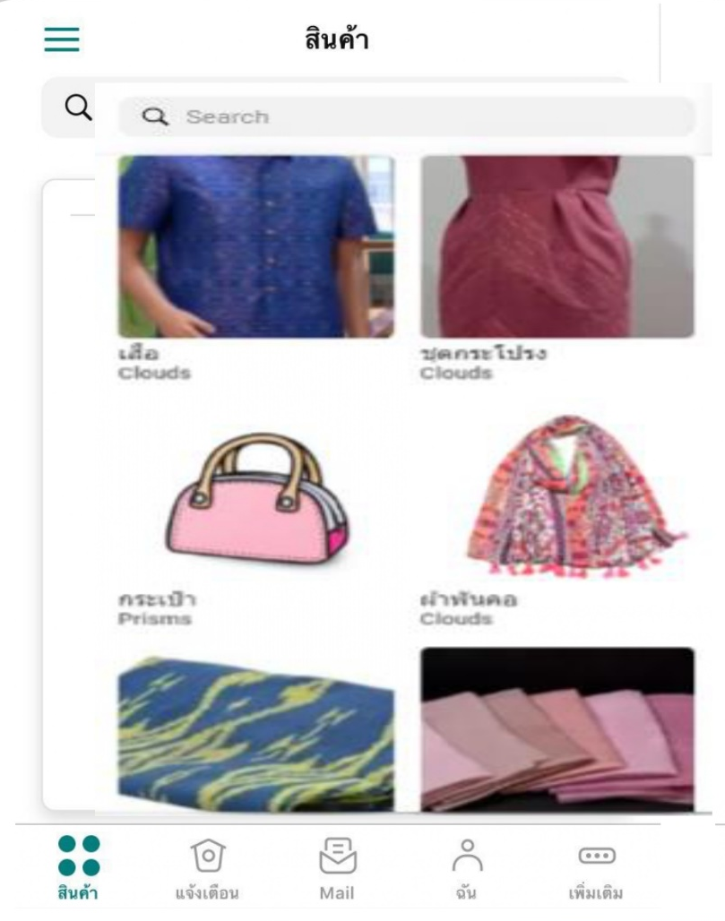
ภาพที่ 2 หมวดหมู่ผลิตภัณฑ์ของที่ระลึกผ้าไหมลายแก้วมุกดา

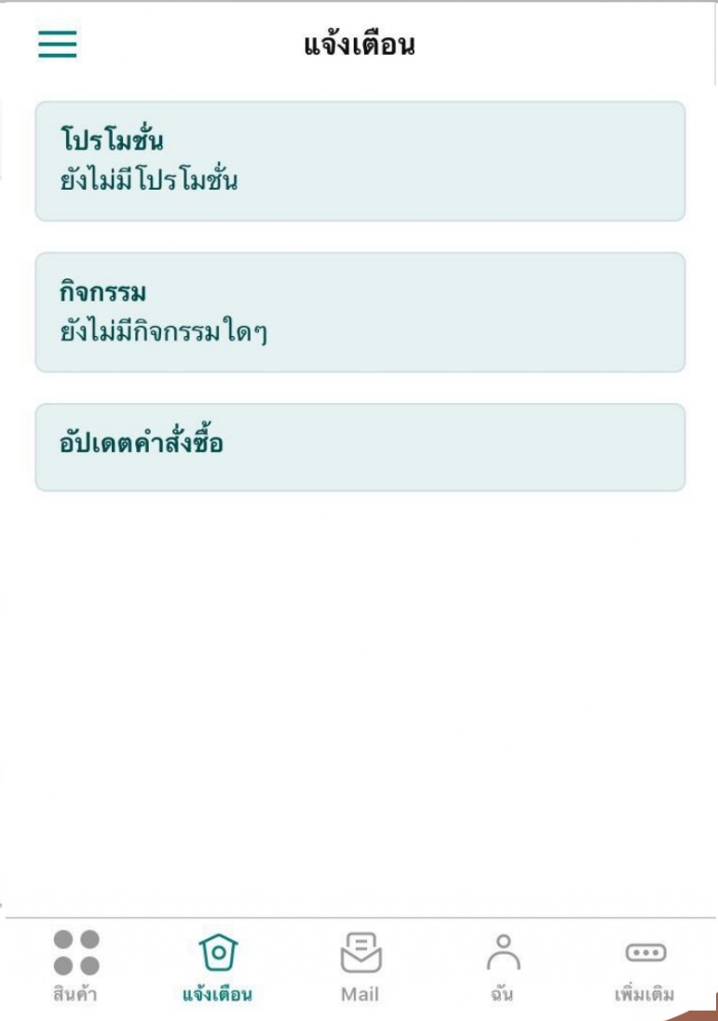
ภาพที่ 3 การแจ้งเตือนโปรโมชันและกิจกรรม

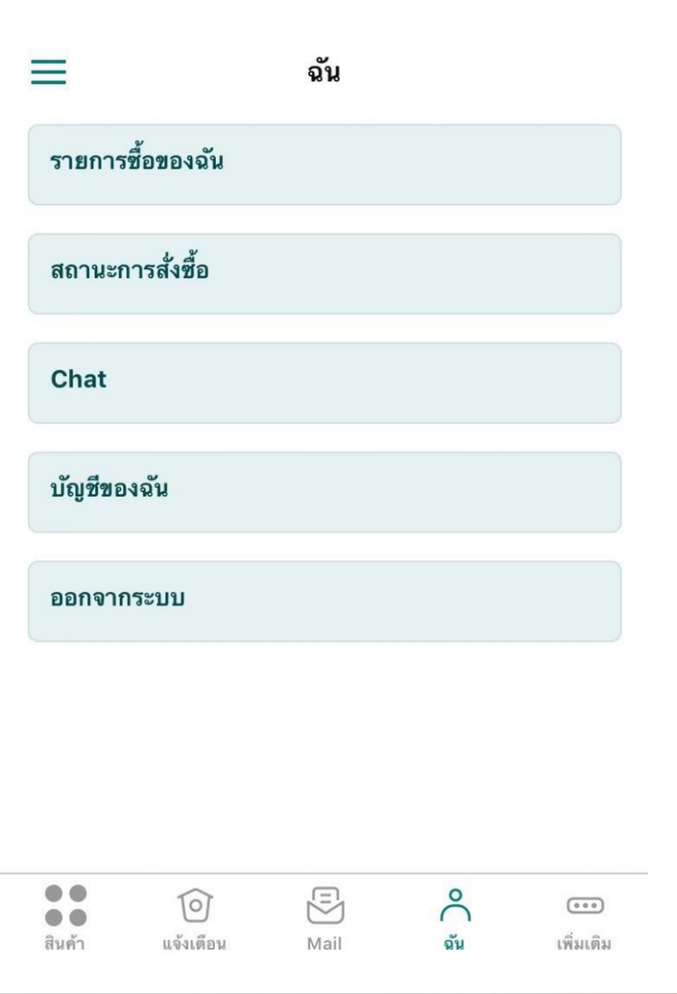
ภาพที่ 4 สถานะการสั่งซื้อสินค้า

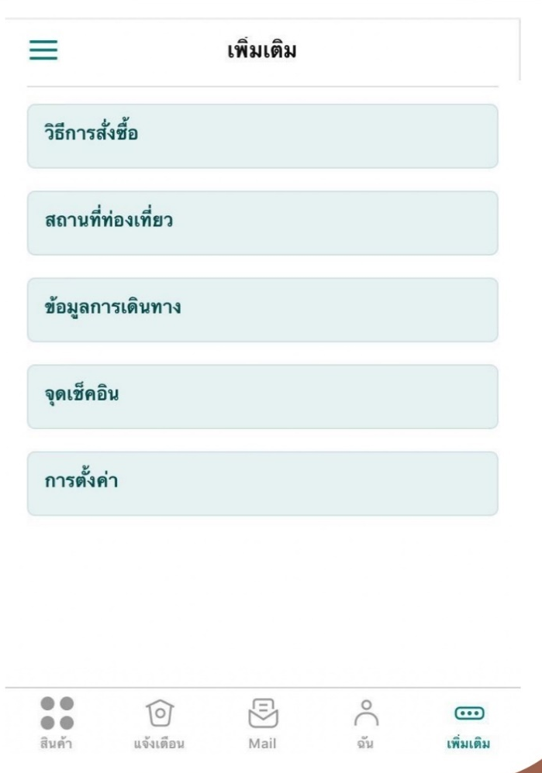
ภาพที่ 5 คำแนะนำต่างๆ ภายในแอปพลิเคชัน “แก้วมุกดา”

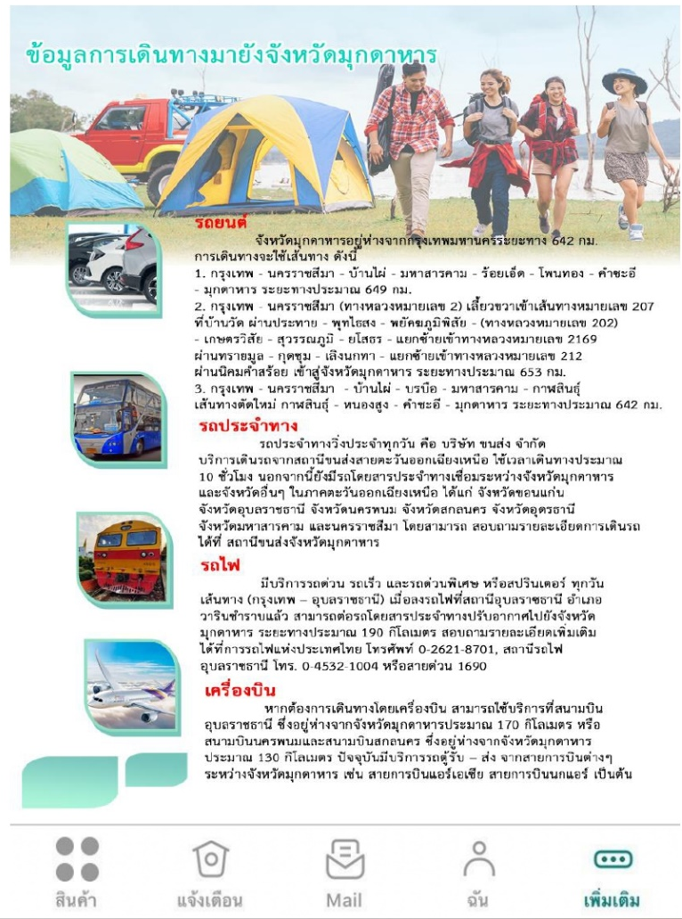
ภาพที่ 6 ข้อมูลการเดินทาง

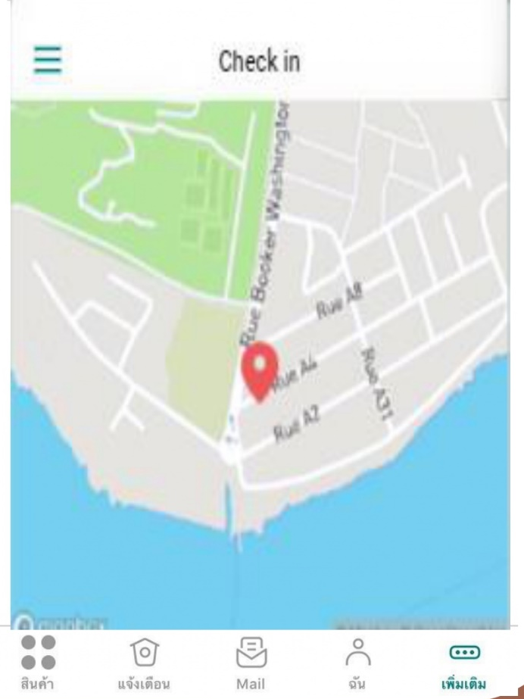
ภาพที่ 7 จุดเช็คอิน ณ แหล่งผลิตผลิตภัณฑ์ของที่ระลึกผ้าไหมลายแก้วมุกดา

อภิปรายผล
จากการศึกษาวิจัย พบว่า การตลาดผลิตภัณฑ์ของที่ระลึกผ้าไหม OTOP นวัตวิถี บนฐานอัตลักษณ์ลายแก้วมุกดา มีความซบเซาลง เนื่องจากผลิตภัณฑ์ของที่ระลึกยังไม่มีความโดดเด่นมากพอ จำหน่ายภายในจังหวัดเท่านั้นและมีผลิตภัณฑ์อื่นเข้ามาแทนที่ เช่น
ผ้าหมักโคลน ผ้าย้อมคราม ผ้าขิดลายนารีรัตนราชกัญญา เป็นต้น ทำให้ผลิตภัณฑ์ของที่ระลึกผ้าไหมลายแก้วมุกดาถดถอยลง
มีกลุ่มเป้าหมายเฉพาะกลุ่มและนักท่องเที่ยวไม่รู้จักผ้าไหมลายแก้วมุกดาไม่มากนัก จากที่กล่าวมาข้างต้นแนวทางการพัฒนาศักยภาพการตลาดผลิตภัณฑ์ของที่ระลึกผ้าไหมลายแก้วมุกดา ควรจัดทำในรูปแบบการตลาดออนไลน์ คือ แอปพลิเคชัน เพื่อตอบสนอง
ความต้องการของกลุ่มเป้าหมายอื่นๆ ให้สอดคล้องกับสถานการณ์ในปัจจุบัน สอดคล้องกับ Sakkopoulos, Paschou, Panagis, Kanellopoulos, Eftaxias and Tsakalidis. (2015) ศึกษาเรื่อง แอปพลิเคชันของที่ระลึก Qos สื่อจัดส่งของพิพิธภัณฑ์ อธิบายว่า ของที่ระลึกดิจิทัลที่มีการใช้งานสำหรับการช็อปปิ้งของที่ระลึก ในขณะเยี่ยมชมสถานที่ท่องเที่ยว คือ แทนที่จะซื้อของที่ระลึกอย่างเดียว แอปพลิชันนี้นำเสนอที่ให้ผู้เยี่ยมชมได้เสนอความคิดเห็น เพื่อปรับปรุงแอปพลิเคชันของพิพิธภัณฑ์ ซึ่งมีคุณสมบัติที่มีคุณภาพด้าน
การบริการ ช่วยในการจัดส่งข้อมูลภายใต้เครือข่ายที่หนาแน่นและการเชื่อมต่ออินเตอร์เน็ต ซึ่ง Qos นี้เสมือนเป็นเครื่องมือในการทำความเข้าใจและการจัดแสดงทางวัฒนธรรม ในการซื้อของที่ระลึกแบบเก่าเป็นแบบออนไลน์ และสอดคล้องปณิตา จารุกุลวรากร, วัชระ ยี่สุนเทศ และชิณโสณ์ วิสิฐนิธิกิจา (2563) ศึกษาเรื่อง การพัฒนารูปแบบการจัดจำหน่ายผลิตภัณฑ์เสริมอาหารสมุนไพรทางออนไลน์จัดจำหน่ายผลิตภัณฑ์เสริมอาหารสมุนไพรทางออนไลน์ ควรให้ความสำคัญในการคัดเลือกสินค้าที่มีตราสินค้า มีชื่อเสียง ได้รับ
การรับรองคุณภาพจากหน่วยงานรัฐ ระบุรายละเอียดของผลิตภัณฑ์พร้อมรับประกันคุณภาพของสินค้า กำหนดราคาของสินค้าให้สอดคล้องกับคุณภาพของสินค้าและมีการตั้งราคาหลายระดับตามคุณภาพและความแตกต่างของสินค้าเพื่อเป็นทางเลือกให้กับผู้บริโภค
จัดช่องทางการจำหน่ายที่ผู้บริโภครู้จักและใช้บริการได้ง่าย เช่น ไลน์ (Line @), เพจเฟซบุ๊ก (Page Facebook), เมสเซนเจอร์(Messenger)
จัดสินค้าให้เป็นหมวดหมู่สะดวกในการเลือกซื้อ ขั้นตอนการเลือกซื้อสินค้าที่ง่ายและไม่ซับซ้อน จัดพนักงานขายที่มีความรู้เกี่ยวกับ
ตัวสินค้าในการบริการตอบคำถาม มีบริการจัดส่งสินค้าในช่องทางการจัดส่งที่มีความรวดเร็วและเชื่อถือได้ และสอดคล้องอัชฌาพร กว้างสวาสดิ์ และ อังคณา จัตตามาศ (2564) ศึกษาวิจัยเรื่อง การศึกษาปัจจัยที่มีอิทธิพลต่อการสื่อสารทางการตลาดออนไลน์ผ่านแอพพลิเคชันไลน์ที่ส่งผลต่อการตัดสินใจซื้อสินค้าโอทอป พบว่า แอพพลิเคชันไลน์นิยมใช้เป็นช่องทางการติดต่อสื่อสาร โดยใช้สติ๊กเกอร์เป็นตัวแทนแสดงอารมณ์ได้ดีกว่าข้อความเพียงอย่างเดียว จึงได้ดำเนินการพัฒนาสติ๊กเกอร์ไลน์ เพื่อประชาสัมพันธ์สินค้า
โอทอปให้กลุ่มผู้ขายสินค้าออนไลน์ ใช้ในการสื่อสารกับลูกค้าได้ สำหรับสติ๊กเกอร์ไลน์ออกแบบเป็นสาวน้อยเกษตรกรโดยให้ชื่อ “แม่ค้าออนไลน์” มีทั้งหมด 16 ตัว แบ่งตามกลุ่มของข้อความสำหรับสื่อสารได้ 4 กลุ่ม สติ๊กเกอร์ไลน์ชุดแม่ค้าออนไลน์ ที่พัฒนาขึ้นนั้น สามารถใช้งานได้จริงและทำให้สินค้าโอทอปของจังหวัด ประจวบคีรีขันธ์ให้เป็นที่รู้จักมากขึ้น อีกทั้งยังเป็นช่องทางในการสื่อสารทางการตลาดออนไลน์และใช้ในการสื่อสารส่งข้อความให้กับลูกค้า สำหรับการซื้อขายสินค้าผ่านทางแอปพลิเคชันไลน์ได้เป็นอย่างดี และสอดคล้องกับ Huang, Wang and Yan (2020) ศึกษาเรื่อง รูปแบบการสร้างแรงบันดาลใจของผู้ซื้อของฝากอาหารทางออนไลน์และความตั้งใจที่จะเดินทาง พบว่า ผู้เข้าร่วมเป็นผู้ที่ซื้อของที่ระลึกเกี่ยวกับอาหารทางออนไลน์และมีอายุตั้งแต่ 18 ปีขึ้นไป แอปพลิเคชันทางโซเชียลมีเดีย เช่น Facebook และ Line เป็นต้น ถูกใช้เป็นแพลตฟอร์มในการสำรวจแบบสอบถาม แรงจูงใจของผู้เข้าร่วมในการซื้อ
ของที่ระลึกเกี่ยวกับอาหารทางออนไลน์ประกอบด้วยปัจจัย 5 ประการ ได้แก่ การสำรวจแนวโน้ม, ความผูกพันในท้องถิ่น,
การปฏิสัมพันธ์ทางสังคม, การสุ่มตัวอย่างและความสัมพันธ์แบบบังคับ จากแรงจูงใจของผู้เข้าร่วมแบ่งออกเป็น 4 ประเภท ได้แก่ ความสุข (47.0%) การเดินทาง (22.9%) การชิม (17.4%) และการปฏิบัติเพื่อสังคม (12.7%) ผู้ซื้อมีความพึงพอใจและความตั้งใจ
ในการค้นหาข้อมูลการเดินทางและสถานที่แหล่งกำเนิดของฝากอาหาร เทียบกับผู้บริโภคอีกสามประเภท ข้อเสนอแนะสำหรับ
การออกแบบและการตลาดของที่ระลึกเกี่ยวกับอาหารควรมีสำหรับผู้ผลิตของที่ระลึกประเภทอาหารและผู้สนับสนุนทางการท่องเที่ยวในท้องถิ่น

สรุปผลการวิจัย
แนวทางการพัฒนาการตลาดออนไลน์ผลิตภัณฑ์ของที่ระลึกผ้าไหม OTOP นวัตวิถี บนฐานอัตลักษณ์ลายแก้วมุกดา
เพื่อตอบสนองความต้องการของลูกค้าและเพิ่มกลุ่มเป้าหมายกลุ่มอื่นได้อีกด้วย เนื่องจากมีกลุ่มเป้าหมายเฉพาะกลุ่มเท่านั้น คือ
การสร้างแอพพลิเคชัน “แก้วมุกดา”ในการประชาสัมพันธ์และส่งเสริมการตลาดผลิตภัณฑ์ของที่ระลึกผ้าไหม OTOP นวัตวิถี
บนฐานอัตลักษณ์ลายแก้วมุกดา ซึ่งภายในแอปพลิเคชัน ประกอบด้วย ผลิตภัณฑ์ของที่ระลึกลายแก้วมุกดาหมวดต่างๆ การแจ้งเตือนกิจกรรมการสั่งซื้อสินค้าในแต่ละครั้ง รวมถึงการแนะนำเส้นทางสถานที่ท่องเที่ยวใกล้เคียงแหล่งผลิตผลิตภัณฑ์ของที่ระลึกผ้าไหม OTOP นวัตวิถี บนฐานอัตลักษณ์ลายแก้วมุกดา ช่องทางการชำระเงินผ่านช่องทางออนไลน์ ข้อมูลการเดินทางมายังจังหวัดมุกดาหารและแหล่งผลิตผลิตภัณฑ์ของที่ระลึกลายแก้วมุกดา

ข้อเสนอแนะ
ข้อเสนอแนะในการนำผลการวิจัยไปใช้
หน่วยงานภาครัฐ สามารถนำผลการวิจัยที่ได้พัฒนาการตลาดผลิตภัณฑ์ให้เป็นที่รู้จักแก่กลุ่มเป้าหมายอื่นๆ เพิ่มมากขึ้น
ข้อเสนอแนะสำหรับการวิจัยครั้งต่อไป
ควรศึกษากลุ่มตัวอย่างผู้เลือกซื้อสินค้าทางออนไลน์ เพื่อทราบถึงความพึงพอใจในการซื้อสินค้าทางออนไลน์ เพื่อพัฒนาและปรับปรุงแอปพลิเคชัน
กิตติกรรมประกาศ
บทความนี้เป็นส่วนหนึ่งของวิทยานิพนธ์ หัวข้อเรื่อง การพัฒนาศักยภาพด้านการตลาดออนไลน์ประเภทผลิตภัณฑ์
ของที่ระลึกผ้าไหม OTOP นวัตวิถี บนฐานอัตลักษณ์ลายแก้วมุกดา เพื่อส่งเสริมการท่องเที่ยวชุมชนอย่างยั่งยืน หลักสูตรบริหารธุรกิจมหาบัณฑิต สาขาการจัดการนวัตกรรมการท่องเที่ยวและไมซ์ คณะการบริหารธุรกิจและการบัญชี มหาวิทยาลัยขอนแก่น

เอกสารอ้างอิง
กรมส่งเสริมวัฒนธรรม กระทรวงวัฒนธรรม. (2561). การรณรงค์ส่งเสริมการใช้ “ผ้าไทย” มรดกภูมิปัญญาทางวัฒนธรรม.
(ครั้งที่ 1). กรุงเทพฯ: สำนักงานกิจการโรงพิมพ์องค์การสงเคราะห์ทหารผ่านศึก ในพระบรมราชูปถัมภ์.
ปณิตา จารุกุลวรากร, วัชระ ยี่สุนเทศ และชิณโสณ์ วิสิฐนิธิกิจา. (2563). การพัฒนารูปแบบการจัดจำหน่ายผลิตภัณฑ์เสริมอาหารสมุนไพรทางออนไลน์. วารสารนาคบุตรปริทรรศน์. 12(1), 13-24.
สำนักอนุรักษ์และตรวจสอบมาตรฐานหม่อนไหม กรมหม่อนไหม กระทรวงเกษตรและสหกรณ์. (2562). ผ้าไหมลายแก้วมุกดา.
สำนักอนุรักษ์และตรวจสอบมาตรฐานหม่อนไหม กรมหม่อนไหม กระทรวงเกษตรและสหกรณ์. <https://www. qsds.go.th/silkcotton/k_17.php >. (สืบค้นเมื่อ 20 มิถุนายน 2563).
อัชฌาพร กว้างสวาสดิ์ และอังคณา จัตตามาศ. (2564). การศึกษาปัจจัยที่มีอิทธิพลต่อการสื่อสารทางการตลาดออนไลน์ผ่าน
แอปพลิเคชันไลน์ที่ส่งผลต่อการตัดสินใจซื้อสินค้าโอทอป. วารสารมหาวิทยาลัยราชภัฏยะลา. 17(1), 20-28.
Cochran, W.G. (1953). Sampling Techiques. New York: John Wiley & Sons.
Cronbach, L. J. (1951). Coefficient alpha and the internal structure of tests. Psychometrika, 16, 297-334
Huang, SCL., Wang, CY. and Yan, YR. (2020). Motivational Typology of Online Food Souvenir Shoppers and Their Travel-Related Intentions. Sustainability. 12(18), 1-12.
Rovinelli, R.J., and Hambleton, R.K. (1976). On the use of content specialists in the assessment of criterion – referenced test item validity. Amherst, MA: The University of Massachusetts.
Sakkopoulos, E., Paschou, M., Panagis, Y. Kanellopoulos, D. Eftaxias, G. and Tsakalidis, A. (2015). e-souvenir appification: QoS web based media delivery for museum apps. Electronic commerce research.
15(1), 5-24.

